

Escuela Normal De Educación Preescolar

Ciclo escolar 2020-202

MODELOS PEDAGÓGICOS

Docente: Roxana Janet Sánchez Suárez

“Evidencia Unidad II: Esquema analítico”

Cuarto semestre sección D

Presentado por: Carolina Estefanía Herrera Rodríguez #9

UNIDAD II:

El modelo y su concreción en el aula: procesos y prácticas de enseñanza y aprendizaje.

Competencias:

-Detecta los procesos de aprendizaje de sus alumnos para favorecer su desarrollo cognitivo y socioemocional.

-Aplica el plan y programas de estudio para alcanzar los propósitos educativos y contribuir al pleno desenvolvimiento de las capacidades de sus alumnos.

-Diseña planeaciones aplicando sus conocimientos curriculares, psicopedagógicos, disciplinares, didácticos y tecnológicos para propiciar espacios de aprendizaje incluyentes que respondan a las necesidades de todos los alumnos en el marco del plan y programas de estudio.

-Integra recursos de la investigación educativa para enriquecer su práctica profesional, expresando su interés por el conocimiento, la ciencia y la mejora de la educación.

-Actúa de manera ética ante la diversidad de situaciones que se presentan en la práctica profesional.

18 Junio 2021 Saltillo, Coahuila

**RÚBRICA**

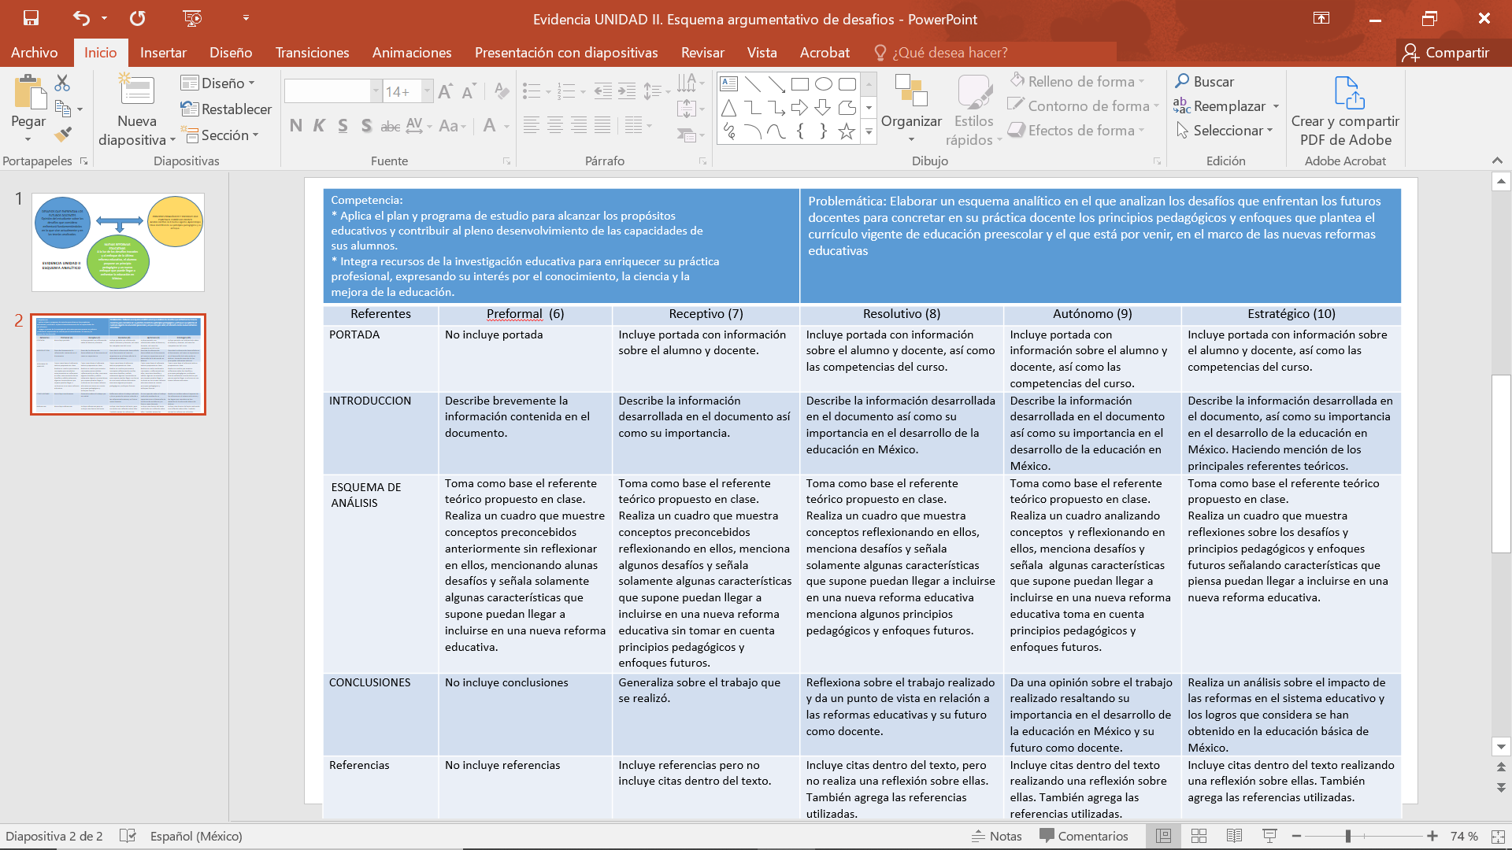

**INTRODUCCIÓN**

En esta segunda unidad se esperó favorecer dos competencias profesionales las cuales son Aplica el plan y programas de estudio para alcanzar los propósitos educativos y contribuir al pleno desenvolvimiento de las capacidades de sus alumnos y Actúa de manera ética ante la diversidad de situaciones que se presentan en la práctica profesional. Las cuales se desarrollaron a lo largo de esta unidad con la elaboración de diferentes documentos y en especial con esta evidencia. Se utilizó y analizó el plan y programa vigente para conocer más acerca de él, además, se actuó de manera ética al momento de dar nuestras opiniones y al hablar de nuestras experiencias vividas en la práctica, también al momento de recaudar información con los diferentes instrumentos hacia las educadoras titulares del jardín, todo esto para enriquecer nuestro conocimiento y tener un buen desarrollo académico y profesional.

Este documento cuenta con una introducción en la cual se expresan de manera ambigua los contenidos que vendrán en el desarrollo del documento, posteriormente se agrega el esquema analítico en la cual se vinculan los desafíos que enfrentan los futuros docentes, las nuevas reformas que se proponen y los principios pedagógicos y enfoques que se planeta en el currículo vigente, por último, se agrega una conclusión en la cual se realiza un análisis sobre el impacto que dan las reformas en el sistema educativo, así como los logros que se han obtenido en la Educación Básica en México.

Es importante que como futuras educadoras de preescolar conozcamos todo el desarrollo que ha tenido la educación a lo largo de los años y sobre todo en nuestro país, y como es que han impactado cada momento en el desarrollo y aprendizaje de los alumnos en México. Siendo educadoras tenemos el compromiso de dar una educación de calidad y sobre todo que se logre el aprendizaje correcto en los niños, así como crear ciudadanos capases de enfrentar las situaciones y problemas que nos enfrentamos día a día en nuestra nueva sociedad.

**ESQUEMA DE ANÁLISIS**

***PRINCIPIOS PEDAGÓGICOS Y ENFOQUES QUE PLANETA EL CURRICULO VIGENTE***

Actualmente el programa vigente es el de Aprendizajes Clave para la educación integral de la SEP (2017) agrega como principios pedagógicos al estudiante y su aprendizaje como centro del proceso educativo, se deben de tomar en cuenta los aprendizajes previos y los intereses, ofrecer acompañamiento y motivación en el aprendizaje, propiciar el ambiente situado, utilizar la evaluación como parte de la planeación, modelar el aprendizaje, valorar el aprendizaje informal, promover la interdisciplina, favorecer la cultura del aprendizaje, apreciar la diversidad y usar la disciplina como apoyo al aprendizaje. Todo esto se debe de llevar a cabo y conjuntar al momento de poner en práctica los Aprendizajes esperados que se dividen en tres Campos de Formación Académica y tres Áreas de Desarrollo Personal y Social. Con el desarrollo de esto se espera crear un ciudadano con valores, capaz de enfrentar diversas situaciones y problemas que se nos presentan en la sociedad actual.

En este plan y programa se plantean diferentes métodos y estrategias para que se dé el aprendizaje adecuado. Una de las estrategias más importantes es el juego, el juego es la estrategia que actualmente destaca en el trabajo de las educadoras y en las educadoras en formación, ya que los niños aprenden jugando y se ven más motivados.

Con este plan se pone en práctica el modelo sociocognitivo, ya que presentan diferentes cambios, uno que más destacan es que aquí el aprendizaje se da mediante los alumnos en conjunto al docente. Se planeta la relación importante de estudiante-maestro, maestro-estudiante y estudiante-estudiante.

***DESAFIOS QUE ENFRENTAN LOS FUTUROS DOCENTES***

Hoy en día los futuros docentes nos enfrentaremos a diversos desafíos en cuanto a la educación y en la enseñanza, principalmente en lo socioemocional y la autonomía de los alumnos.

Debido a la pandemia del Covid-19 que se nos presentó mundialmente durante el 2020 y 2021, provoco diversos problemas socioemocionales en los alumnos, ya que debido al aislamiento completamente de la sociedad repercute en las emociones y en el desarrollo de los alumnos trayendo como consecuencia el fracaso escolar, es aquí cuando en un futuro a los docentes se nos presentará la dificultad para buscar soluciones o actividades que favorezcan estas situaciones que afectaron a los alumnos.

Otra situación que se vivió en esta pandemia fue el no desarrollo de la autonomía en los alumnos que ingresaron en este ciclo a la Educación Básica, ya que ellos entraron de manera virtual y al momento de entrar a clases presenciales sufrirán el desapego de los padres o de su hogar y es aquí cuando se volverán a afectar emocionalmente, que sin duda con un buen trabajo del docente se puede corregir y dar una buena educación.

***NUEVAS REFORMAS EDUCATIVAS***

La nueva educación en México se puede enfrentar a desafíos como el que se nos presentó en este último año, lamentablemente nos tocó vivir una pandemia mundial que cambio la forma de vida de las personas y sobre todo que impactó en la educación, hubieron muchos alumnos que abandonaron la escuela por no tener los recursos adecuados para dar las clases en línea e incluso algunas escuelas no tenían los insumos y la preparación para enfrentar estos tipos de problemas.

Considero que en una nueva reforma se podría agregar la preparación en tecnologías para los docentes y alumnos, para que así todos estén preparados para cualquier situación que se llegara a presentar en un futuro. Además que todas las escuelas cuenten con material de computación y recursos para los alumnos y docentes que lo llegaran a necesitar. Otra cosa que considero importante es un departamento de psicología o personas capacitadas para tratar los problemas psicológicos y emocionales que los alumnos vivieron durante el aislamiento de la sociedad y posiblemente las pérdidas que se vivieron en las familias. Resaltando que para que un alumno tenga un buen desarrollo y aprendizaje es necesario que se encuentre bien emocionalmente.

Por otro lado, se necesitara reforzar los temas que se vieron en estos dos años, ya que lamentablemente la manera de trabajar en línea no se compara con el trabajar presencialmente, ya que presencialmente se viven muchas cosas y los alumnos experimentan y aprenden de una forma muy diferente, sobre todo relacionándose con las personas en la comunidad escolar.

**CONCLUSIONES**

Con esta evidencia de unidad se analizó el plan y programa vigente de la educación de México buscando desarrollar competencias profesionales que nos formaran como docentes de preescolar. Como educadoras de preescolar debemos de tener conocimiento de todo lo que ha pasado a lo largo de la educación y las situaciones y cosas que se tuvieron que enfrentar las reformas pasadas, todo para la mejorar y llegar a lo que es el plan y programas de hoy en día.

Es importante que conozcamos todo lo que se ha implementado en la educación para que los alumnos de Educación Básica tengan un buen desarrollo y aprendizaje y sobre todo que se formen los ciudadanos que se desean formar en los principios y enfoques del programa actual Aprendizajes Clave de la Secretaria de Educación Pública.

Gracias a todos estos cambios y adecuaciones que han vivido las reformas pasadas, se pudo lograr la reforma actual que está muy bien estructurada y cumplir con los lineamientos para aplicarse en la educación, sin embargo considero que para una nueva reforma deberían de agregarse principios y enfoques que se centren más en lo tecnológico o en las tecnologías, así como también en lo emocional y psicológico de los alumnos.

Como futura educadora de preescolar, espero mucho del país y de las autoridades respecto a una nueva reforma educativa que ahora si cumpla con estos recursos o preparaciones para que no haya más abandono escolar y sobre todo que se dé un buen desarrollo y aprendizaje en los niños, principalmente en preescolar, ya que el preescolar son las bases para toda la escolaridad y es aquí donde se prepara para la vida y para enfrentar las situaciones y problemas que se presentan hoy en día en nuestra actual sociedad.

**REFERENCIAS**

-Programa de Aprendizajes Clave para la Educación Integral. Secretaria de Educación Pública (2017). Recuperado por: <https://www.planyprogramasdestudio.sep.gob.mx/descargables/biblioteca/preescolar/1LpM-Preescolar-DIGITAL.pdf>